Warszawa, 31.08.2020 r.

Tinder dla marek
Tinder to najpopularniejsza aplikacja randkowa na świecie, która poza kojarzeniem osób w pary, może także połączyć użytkownika z… marką. Do dyspozycji jest pięć formatów, które nawiązują do specyfiki tego medium.
Z Tindera korzysta już ponad 50 mln osób na świecie. Charakterystyczny dla tej aplikacji ruch „przesunięcie w lewo/prawo” (swipe) wykonywany jest 1,6 mld razy dziennie i każdego dnia łączy 26 mln par (match). Jak twierdzi wydawca, wirtualne spotkania przekładają się na około 1,5 mln randek tygodniowo. Aplikacja dostępna jest w 190 krajach i 40 językach.
W Polsce Tinder ma ponad 730 tys. użytkowników, z których większość stanowią mężczyźni (66%). To przede wszystkim osoby młode (51% jest w wieku 18-24 lata; 37% z przedziału 25-34 lata), mieszkańcy dużych miast.
– Użytkownicy Tindera to osoby młode, nowoczesne, otwarte na nowe wyzwania i zaznajomione z nowymi technologiami – mówi Magdalena Pietruk social content manager Open Mobi. – Dla jakich marek mogą być grupą docelową? Tak naprawdę dla wszystkich, które szukają dorosłych użytkowników z dużych miast i mogą zaprojektować kampanię swoich produktów w powiązaniu ze specyfiką aplikacji. Jest to bądź co bądź aplikacja randkowa, co daje szerokie pole do popisu w kreacji.

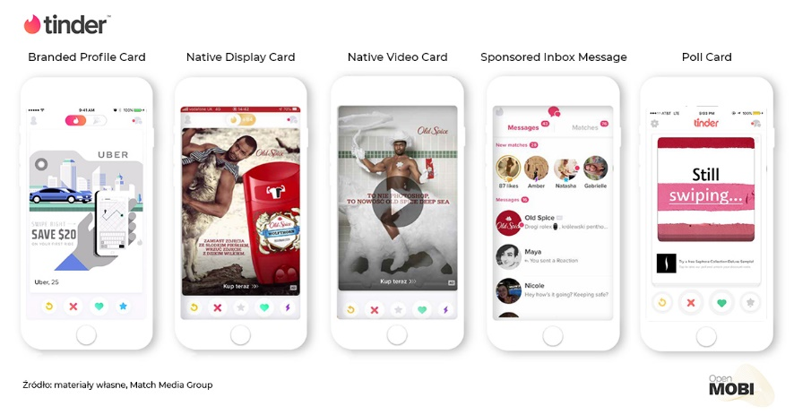

Branded Profile Card
Najbardziej zbliżona forma do profilu osobowego na Tinderze. Poza logotypem marka ma więc miejsce na dodanie imienia, teasera i krótkiego opisu. Może także utworzyć galerię 6 zdjęć i dodać notkę biograficzną, które to informacje wyświetlą się użytkownikom po kliknięciu na zdjęcie profilowe. Użytkownik może odrzucić lub polubić profil marki. Po zaakceptowaniu przenoszony jest do ekranu „It’s a Match”, gdzie widzi kolejny teaser i zaproszenie do pogłębienia znajomości (CTA –c all to action). Otrzymuje też krótką wiadomość od marki, która wyświetla się wśród regularnej korespondencji w aplikacji. Profil jest aktywny tylko na czas trwania kampanii.

Native Display Card
Reklama statyczna, w której główną role odgrywa kreacja i CTA. Pojawia się w sposób natywny, a więc wśród przeglądanych profili. Kliknięcie na grafikę lub przesunięcie ekranu w prawo przenosi użytkownika do strony docelowej (landing page lub app store) widocznej w ramach aplikacji Tinder. Odrzucenie powoduje powrót do przeglądania pozostałych profili. Format z CTR na poziomie 10-12%.

Native Video Card
Wygląda jak klasyczna karta Tindera, ale poprzez ruch mocniej przyciąga uwagę użytkownika. Zawiera też wyraźne zaproszenie do interakcji z marką. Użytkownik może polubić lub odrzucić reklamę, może także zatrzymać wideo lub odtworzyć je ponownie. Sam decyduje, czy ogląda materiał z dźwiękiem. Kliknięcie na kreację lub przesunięcie w prawo kieruje do strony marki (in-app), gdzie może otrzymać więcej informacji lub dokonać zakupu promowanego produktu.

Sponsored Inbox Message
Format premium Tindera o bardzo dużej widoczności. Wiadomość od marki trafia do skrzynek odbiorczych użytkowników i pozwala na bezpośrednią komunikację z nimi. Ma też duże dotarcie – aż 90% wiadomości sponsorowanych zostaje odczytywanych. Kliknięcie na logo otwiera wiadomość z treścią reklamy i linkiem CTA. Komunikat pozostaje na liście korespondencji aż do zakończenia kampanii i może być wielokrotnie otwierany, chyba że użytkownik go skasuje. Początkowo wyświetlany na samej górze wiadomości, przesuwa się dynamicznie w dół wraz pojawiającymi się wiadomościami w skrzynce.

Poll Card
Najbardziej interaktywna z form reklamowych na Tinderze. Poprzez materiał wideo zaprasza użytkownika do udziału w krótkiej ankiecie. Polubieniu lub przesunięciu w prawo reklamy Poll przenosi użytkownika na landing page plebiscytu, a następnie prowadzi go przez serię pytań. Odpowiedzi udzielane są poprzez swipe – ruch w prawo/lewo charakterystyczny dla Tindera, aż do znalezienia „pary” najbardziej odpowiedniej dla użytkownika. Na ostatnim ekranie użytkownik może dowiedzieć się więcej o wybranym przez siebie produkcie, dokonać jego zakupu lub udostępnić wynik swojej ankiety w social mediach.
Tinder przed każdorazową emisją weryfikuje zarówno kreację, jak i promowany produkt pod kątem zgodności z regulaminem. Dodatkowo, dana reklama może wyświetlać się użytkownikowi maksymalnie dwa razy, co przekłada się na jakość wyników.

– Kampanie rozliczane są według CPM i możemy targetować je zarówno pod kątem wieku, płci, lokalizacji, jak i systemu operacyjnego, z którego korzysta użytkownik Tindera – zwraca uwagę Magdalena Pietruk. – Do tej pory przeprowadziliśmy kilka dużych kampanii dla marek w tym medium i wyniki były imponujące. CTR na poziomie 8–10%, to wynik ciężki do uzyskania w innych aplikacjach społecznościowych. Warto też podkreślić, że nasza agencja współpracuje bezpośrednio z Tinderem – dodaje.

***
Open Mobi to agencja digitalowa, która pomaga dotrzeć z przekazem do każdego segmentu konsumenckiego niezależnie czy to poprzez mobile czy desktop. Bazując na własnym know-how oraz nowoczesnych technologiach, realizuje kampanie, które swoim zasięgiem obejmują miliony unikalnych użytkowników.

Działalność agencji skupiona jest wokół czterech głównych obszarów: mobile marketingu, Social Audience, Mobile Ads Design Studio oraz autorskiej platformy DMP, która poprzez machine learning oraz AI zbiera i analizuje dane ze środowiska internetowego, mobile web, mobile apps oraz od dostawców usług internetowych. Współpracuje przy tym z ponad 30 zewnętrznymi platformami DMP. Więcej informacji na temat spółki oraz jej realizacji dostępnych jest na www.openmobi.pl.

